10. Postanowienia końcowe: XXIII Ogólnopolski Rajd Turystów Zmotoryzowanych „GRODKÓW I OKOLICE 2022” jest imprezą non-profit, nie ma charakteru komercyjnego. Rajd organizowany jest na zasadach samoorganizacji siłami wolontariatu , zgodnie ze statutem PTTK.
Regulamin jest dokumentem wewnętrznym, zatwierdzonym przez Zarząd Oddziału PTTK w Prudniku na podstawie art.10 pkt. 3 ustawy z dnia 24 kwietnia 2003 roku o działalności pożytku publicznego i o wolontariacie.
/ Dz U. z 2003 r. nr 96 poz. 873 z późniejszymi zmianami/

- Załogi i uczestnicy biorą udział w spotkaniu na własne życzenie
i odpowiedzialność.
- Organizatorzy nie ponoszą odpowiedzialności za szkody wyrządzone osobom trzecim przez uczestników zlotu.
- Impreza odbywa się niezależnie od pogody.
- W przypadku nie stawienia się na zbiórkę wpisowe nie podlega zwrotowi.
- Interpretacja regulaminu oraz wydawanie dodatkowych komunikatów należy do TKM „ZRYW”
- Impreza motorowa została zatwierdzona przez KTM ZG PTTK jako impreza o randze ogólnopolskiej pod nr 101/22 KTM ZG PTTK

Zapraszamy i życzymy szerokiej drogi i mocnych wrażeń!

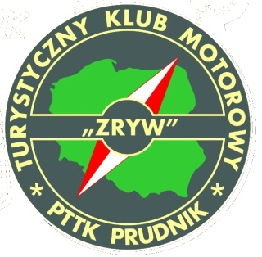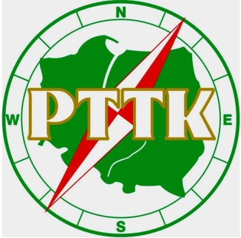

Regulamin

XXIII Ogólnopolski Rajd Turystów Zmotoryzowanych

GRODKÓW i okolice
15 październik 2022

Organizowany przez Turystyczny Klub Motorowy ZRYW
PTTK O/Sudetów Wschodnich w Prudniku

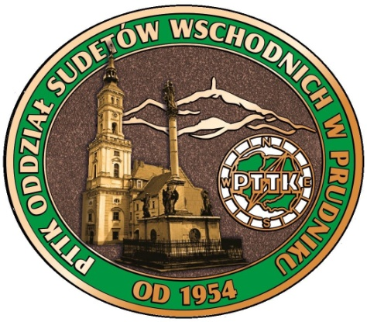

1.Organizator:
TURYSTYCZNY KLUB MOTOROWY ZRYW
O/PTTK Sudetów Wschodnich w Prudniku
48-200 Prudnik
ul. R. Traugutta 19
2. Cele spotkania:
- Integracja środowiska turystów zmotoryzowanych oraz ich rodzin w ramach akcji „Razem Na Szlaku”
- Propagowanie aktywnego wypoczynku w terenie.
- Krzewienie zorganizowanej turystyki motorowej i krajoznawstwa.
- Poznawanie walorów przyrodniczo – krajoznawczych okolic Grodkowa
- Zbieranie wymagań do odznak MOT/ TM i krajoznawczych.

3. Kierownictwo Rajdu:
Komandor - Józef Hupka tel. 784658636
V-ce Komandor - Jarosław Jasiczek
Sędzia Główny - Stanisław Małkowski
Sędzia konkursowy: Zbigniew Zagłoba Zygler
Husak Marcin
Sekretarz - Elżbieta Zagłoba – Zygler tel. 604465324

4. Termin i miejsce zbiórki - startu:
Rajd odbywa się w dniu 15 października 2022 roku ( sobota.)
Zbiórka na parkingu,
Jaczowice, 50.617595 N, 17.571116 E parking: bar “STOKROTKA”. DK46 Niemodlin - Nysa
Na zbiórkę należy zgłosić się do godz. 9⁰⁰.

5. Zgłoszenie Na załączonych drukach, należy dostarczyć osobiście do biura Oddziału lub przesłać pocztą elektroniczną (e-mail: 58jh@wp.pl lub biuro@prudnik.pttk ) dołączając skan potwierdzenia wpłaty wpisowego. Dokonanie wpłaty wpisowego jest równoznaczne z przyjęciem zgłoszenia.
Zgłoszenia do 10 października 2020r.
Wpisowe: 70 zł
Wpłaty można dokonać w kasie O/PTTK lub przelewem na konto O/PTTK Prudnik nr konta: 06 8905 0000 2000 0000 1401 0001
z zaznaczeniem „Rajd Motorowy Grodków 2022”.

6. Uczestnictwo:
Impreza dla wszystkich turystów.
Załogi poruszają się sprawnymi pojazdami dopuszczonymi do ruchu drogowego. Członkowie PTTK okazują ważną legitymację z opłaconą składką na 2022 r .

7. Świadczenia organizatora w ramach wpisowego:
- Zwiedzanie Grodkowa, pałaców w Sulisławiu i Kopicach
- Okolicznościowa wlepka (samoprzylepna)
- Obiad w restauracji (informacja w dniu Rajdu)
- Materiały promocyjne i krajoznawcze
- Udział w konkursach i współzawodnictwie
- Nagrody dla zwycięzców rajdu, możliwość wykonania ciekawych zdjęć
- Członkowie PTTK z opłaconymi składkami za 2022 r. są ubezpieczeni od następstw nieszczęśliwych wypadków podczas trwania rajdu

8. Uprawnienia i obowiązki uczestników:
- Przestrzeganie zasad bezpiecznej i kulturalnej jazdy, zajmowania miejsc postojowych.
- Czynny udział w konkursach rekreacyjnych i w zwiedzaniu obiektów

9. Ramowy program RAJDU
do 9⁰⁰ Zbiórka na parkingu, Jaczowice, 50.617595 N, 17.571116 E parking przy barze STOKROTKA,
9⁰⁰ – 9¹⁰ Wydawanie materiałów, oznakowanie pojazdów, odprawa
9¹⁰ - 11⁰⁰ Przejazd do Kopic, parking przy kościele – zwiedzanie kościoła,
mauzoleum, ruin pałacu i innych obiektów, konkursy
11⁴⁵- 13³⁰ GRODKÓW, Rynek
Zwiedzanie Grodkowa, jazda w/g mapy, konkursy
13³⁰- 15³⁰ Przejazd do Sulisławia, parking przy pałacu, zwiedzanie, konkursy,
czas na kawę
16⁰⁰ - 17⁴⁵ Obiad w restauracji (informacja w dniu Rajdu)
18⁰⁰ Zakończenie Rajdu i wyjazd do miejsca zamieszkania

Szczegółowy program imprezy zostanie załogom przekazany na starcie Rajdu.

Ewentualne bilety wstępu i parkingowe płatne we własnym zakresie.
Uwaga ! Poszczególne czasy mogą ulec minimalnej zmianie !

